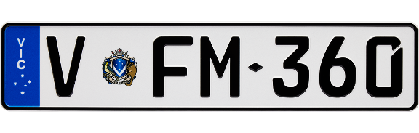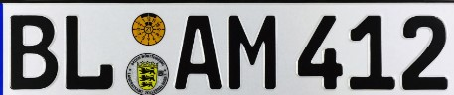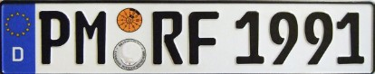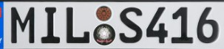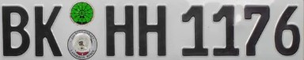

**N 8382**

**7FK**

**HK 1234**

**F**

**L**

**A 5079**

**MB 2504**

**S**

**W 6220**

**BM**

**G 5387**

**M**